Фабрика спортивных изделий Леко

Технический паспорт

Классические конструкции для воркаута класса OST-L
(стойки из трубы 76)

гп06141 Линейка из 2-х турников с длинами перекладин 1 м, выс. перекладин 2,25 м; 2,0 м,
гп06144 Треугольник из 2-х турников с перекладинами 1 м, выс. перекладин 2,25 м; 2,0 м и шведской стенкой из 8 перекладин шириной 0,8 м,
гп06147 Линейка из 2-х перекладин для отжимания длиной 1 м и высотами 20 см. и 40 см,
гп06149 Брусья с жердью 1,8 м. и турник с перекладиной 1 м и выс. 2,25 м.

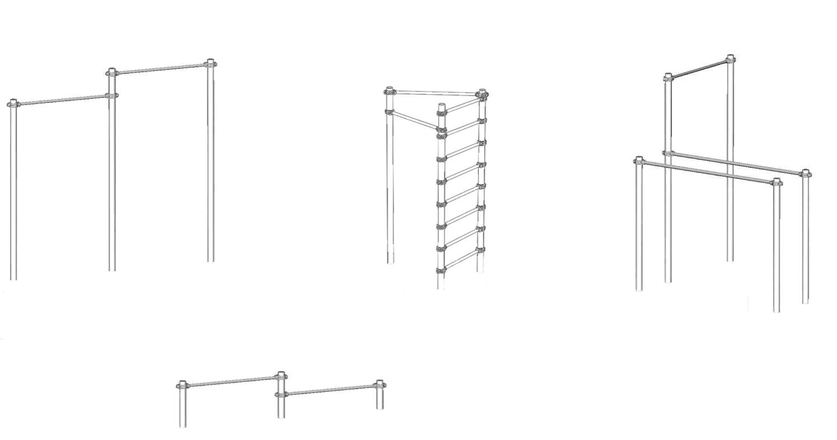

Содержание

- Основные сведения и технические данные 3
- Генеральная (закупочная) спецификация 4
- Спецификация комплектующих Леко 6
- Руководство по сборке и монтажу 11
- Ресурсы, сроки службы, гарантии изготовителя 12
- Инструкция по осмотру и проверке перед эксплуатацией 12
- Регулярные техосмотры 12
- Требования по безопасности 12

Основные сведения и технические данные

Наименование: Классические конструкции для воркаута класса OST-L
(гп06141, гп06144, гп06147, гп06149)

Выпуск в соответствии с: ТУ 06141-24052019

Дата изготовления: « _____ » ___ 20 ____ г.
Заводской №: ______________________________________________________
ФИО контролера ОТК ____________________
ФИО упаковщика ________________________
Наименование изготовителя:
ООО фирма «ЛЕКО», 141830, Московская обл., Дмитровский р-н., с. Синьково, д.43.
- Генеральная (закупочная) спецификация

гп06141 Линейка из 2-х турников с длинами перекладин 1 м, выс. перекладин 2,25 м; 2,0 м,
гп06144 Треугольник из 2-х турников с перекладинами 1 м, выс. перекладин 2,25 м; 2,0 м и шведской стенкой из 8 перекладин шириной 0,8 м,
гп06147 Линейка из 2-х перекладин для отжимания длиной 1 м и высотами 20 см. и 40 см,
гп06149 Брусья с жердью 1,8 м. и турник с перекладиной 1 м и выс. 2,25 м.

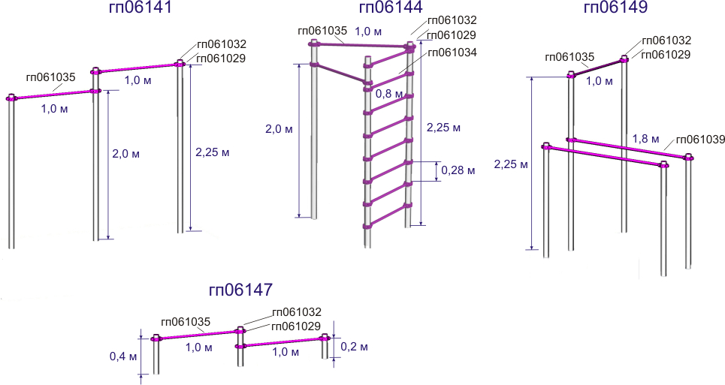

Комплектующие Леко
 | гп061029 | гп061032 | гп061035 | гп061034 | гп061039
гп06141 | 4 | 3 | 2
гп06144 | 20 | 3 | 2 | 8
гп06147 | 4 | 3 | 2
гп06149 | 6 | 5 | 1 |  | 2

Заготовки труб для деталей металлической конструкции
 | труба ∅76 х 2,5
 | 06141.1 | 06141.2 | 06147.1 | 06147.2 | 06149.1
 | количество и длина нарезки, шт. х мм
гп06141 | 2 х 2805 | 2505
гп06144 | 3 х 2805
гп06147 |  |  | 2 х 655 | 455
гп06149 | 2 х 2805 |  |  |  | 3 х 1805
В соответствии с системой LCS, трубы закупаются отдельно на ближайшей металлобазе и обрезаются в размер.
Технология показана здесь.

Бетон и арматура
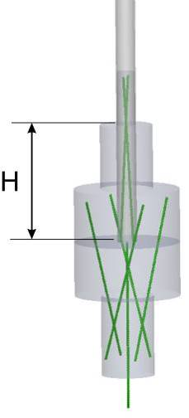
 | деталь труба ∅76 х 2,5
 | 06141.1 | 06141.2 | 06147.1 | 06147.2 | 06149.1
 | глубина нулевого уровня Н, мм
 | 500 | 450 | 200 | 200 | 350
 | арматура рифленая ∅8, количество и длина нарезки,  шт. х мм |  |  |  |  | объем бетона, м3
гп06141 | 14 х 625 | 7 х 560 |  |  |  | 0,20
гп06144 | 21 х 625 |  |  |  |  | 0,20
гп06147 |  |  | 15 х 250 | 15 х 250 |  | 0,07
гп06149 | 12 х 625 |  |  |  | 18 х 438 | 0,47

Технология бетонирования показана здесь.

Краска «3 в 1»
 | площадь, м2 | объем, мл
гп06141 | 2,13 | 425
гп06144 | 3,50 | 700
гп06147 | 0,70 | 150
гп06149 | 2,40 | 500

В соответствии с системой LCS покраска осуществляется после полной установки и сборки металлоконструкций краской «3 в 1».
Технология показана здесь.

Трудоемкость | Стоимость
   | чел/дни | Генеральная спецификация в части красок, бетона, арматуры и трудоемкости расчетная. Полные расходы могут значительно отличаться в зависимости от грунта, инструмента и опыта людей, производящих монтаж.
  гп06141 | 0,8
  гп06144 | 1,2
  гп06147 | 0,2
  гп06149 | 0,9
   | тыс. руб. | Стоимость указана как конечная (расчитана по системе LCS для Московского региона).  Включена стоимость деталей, труб, краски, бетона, арматуры и работы по установке.
  гп06141 | 11,6
  гп06144 | 24,5
  гп06147 | 5,8
  гп06149 | 20,7

Спецификация комплектующих Леко

гп06141
Линейка из 2-х турников с длинами перекладин 1 м, выс. перекладин 2,25 м; 2,0 м

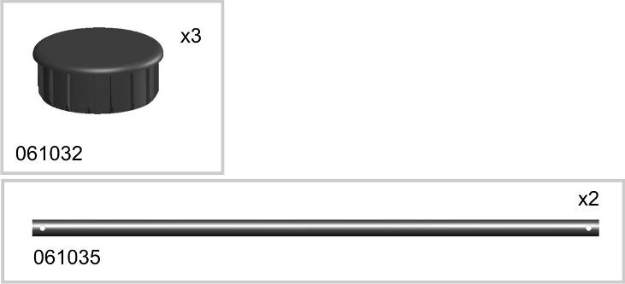
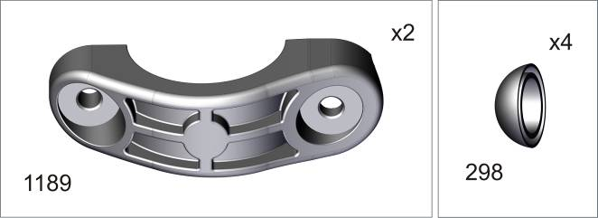

Пакет 061029
Х4

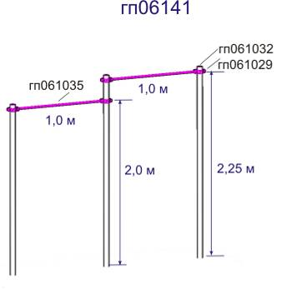
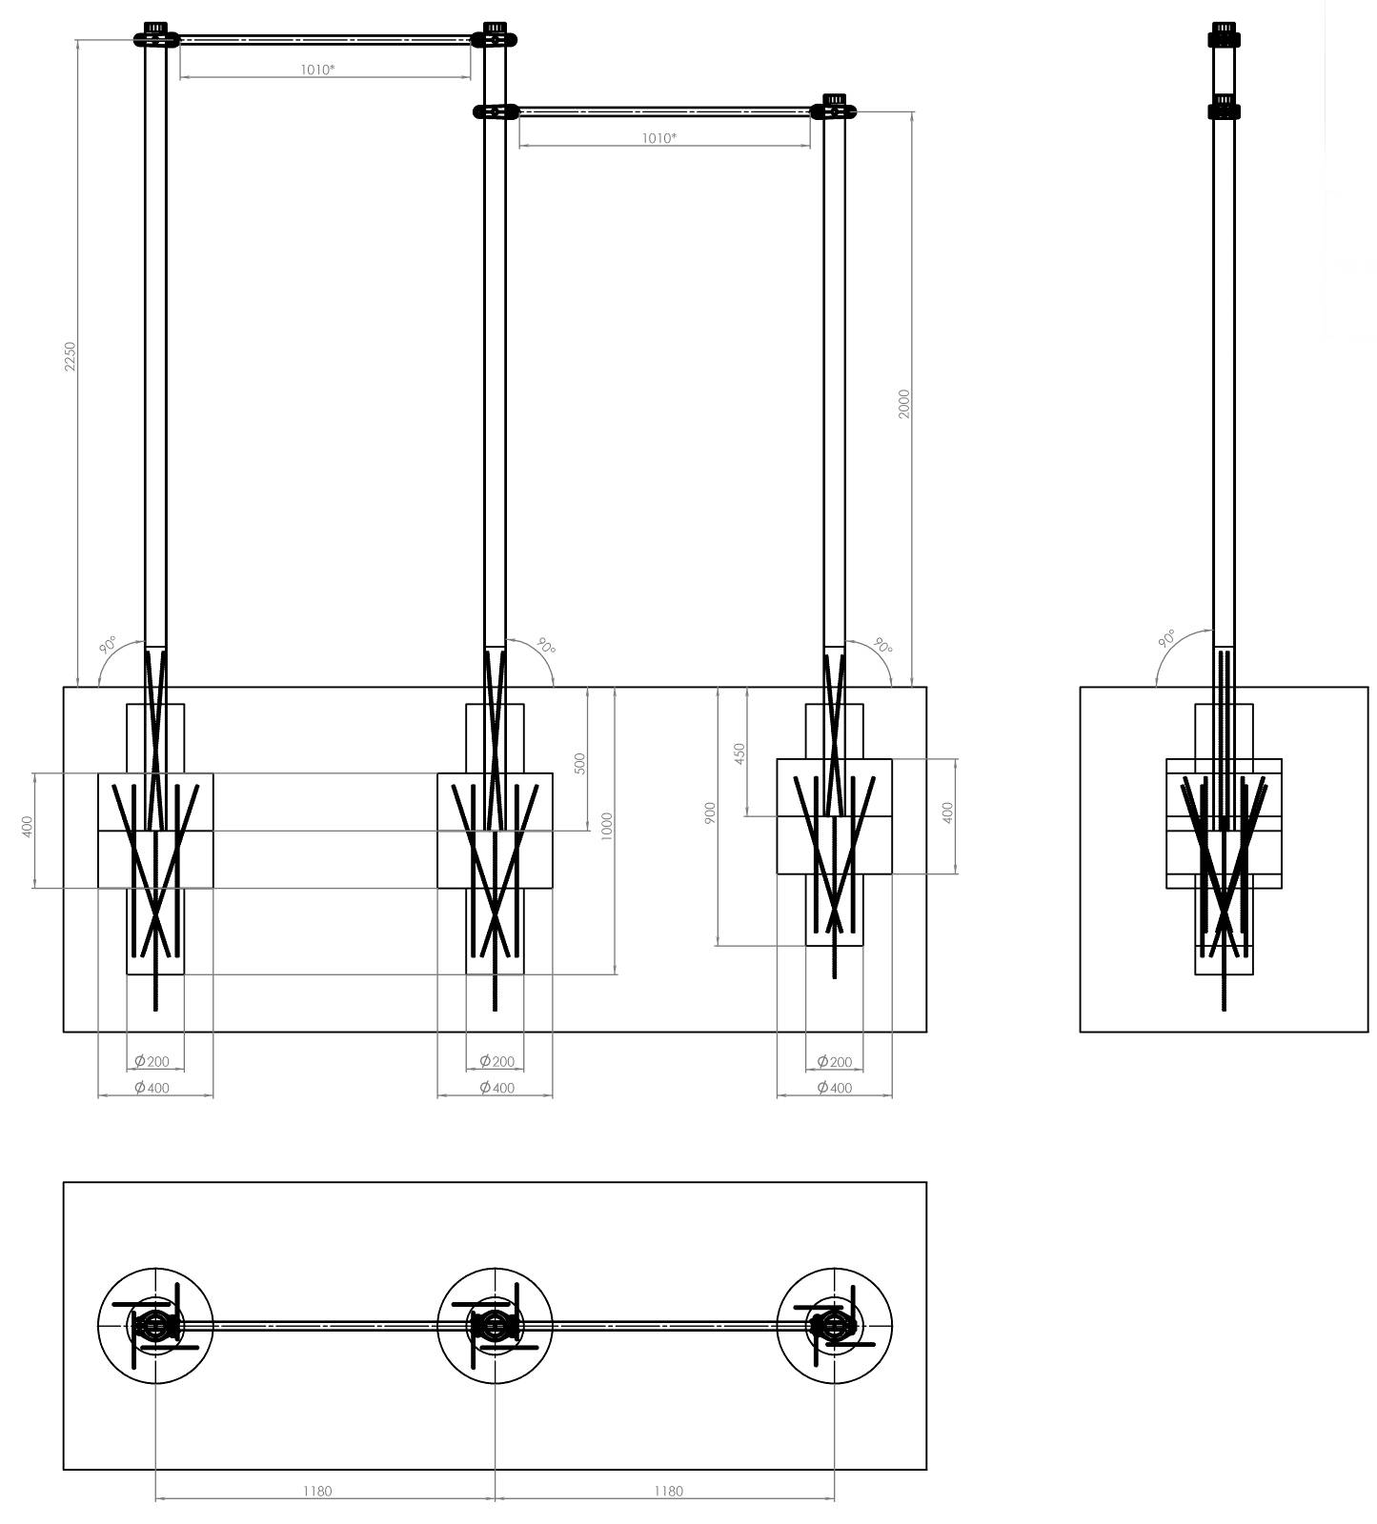
гп06144
Треугольник из 2-х турников с перекладинами 1 м, выс. перекладин 2,25 м; 2,0 м и шведской стенкой из 8 перекладин шириной 0,8 м,

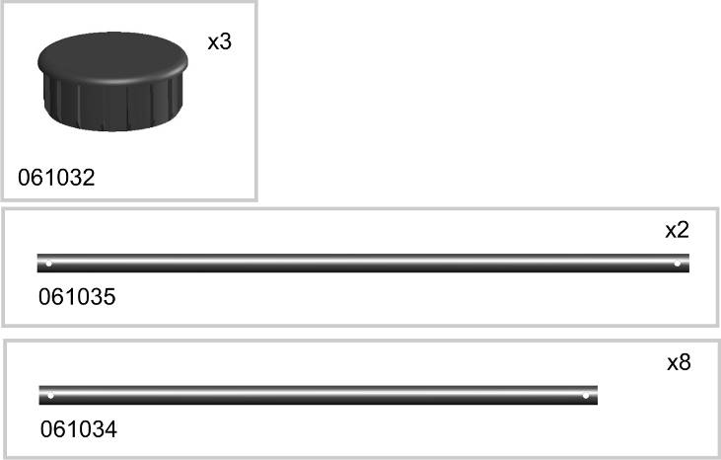

Пакет 061029
Х20

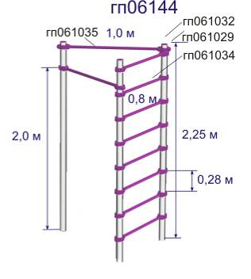
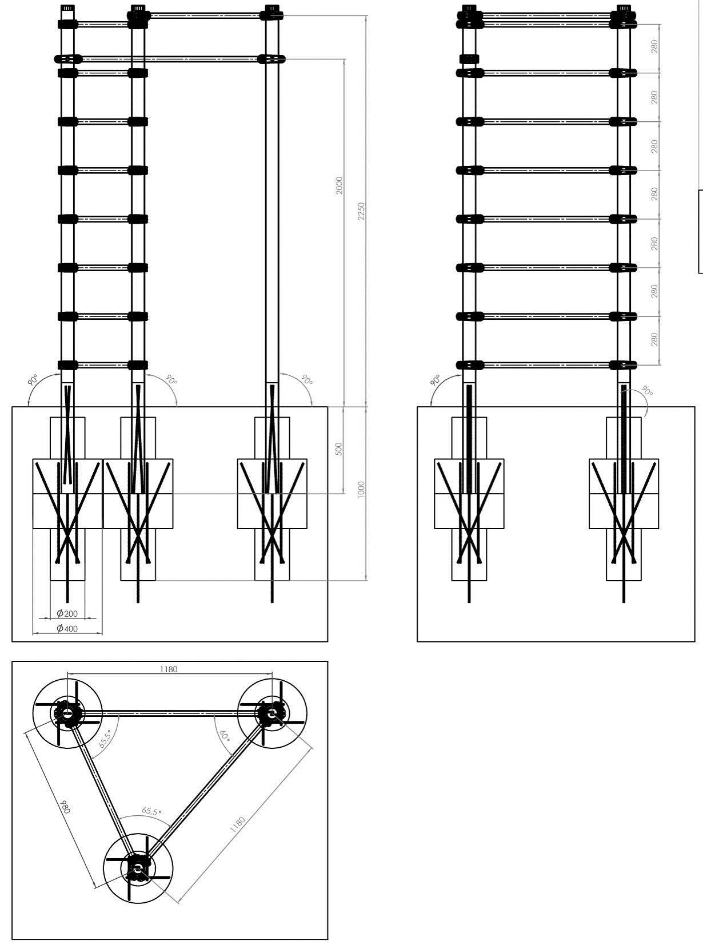
гп06147
Линейка из 2-х перекладин для отжимания длиной 1 м и высотами 20 см. и 40 см

Пакет 061029
Х4

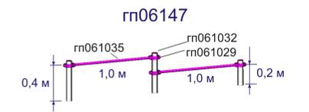

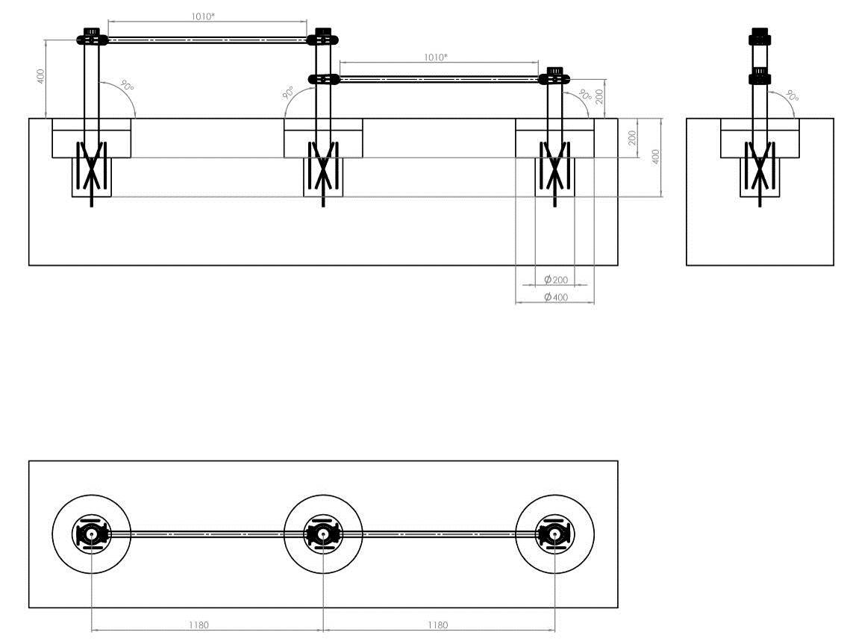
гп06149
Брусья с жердью 2,3 м. и турник с перекладиной 1,2 м и выс. 2,5 м

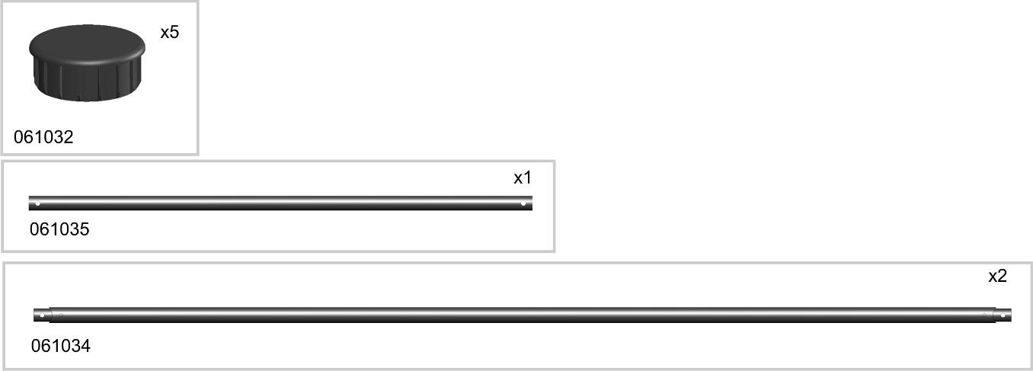

Пакет 061029
х3
Х6

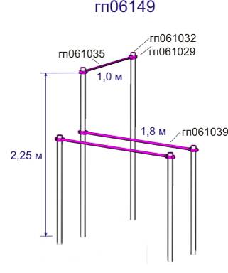
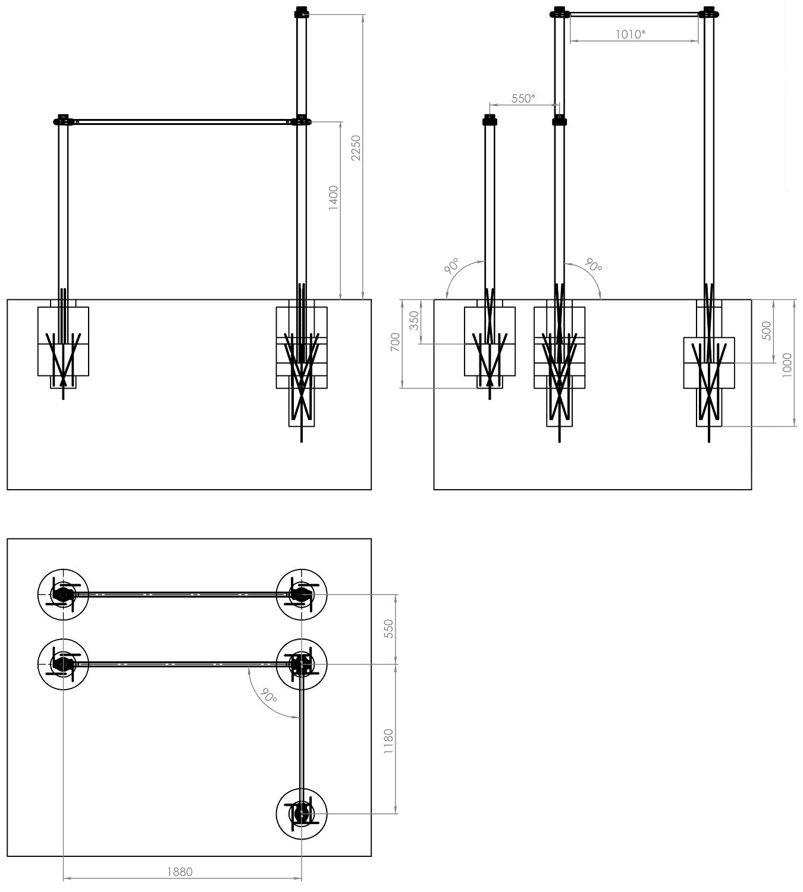

4. Руководство по сборке и монтажу
4.1. Изготовление деталей стоек
В соответствии с таблицей на стр. 4. Подробно технология пиления труб в размер
показана здесь.
4.2. Бетонирование стоек
Технология бетонирования показана здесь
4.3. Монтаж конструкции

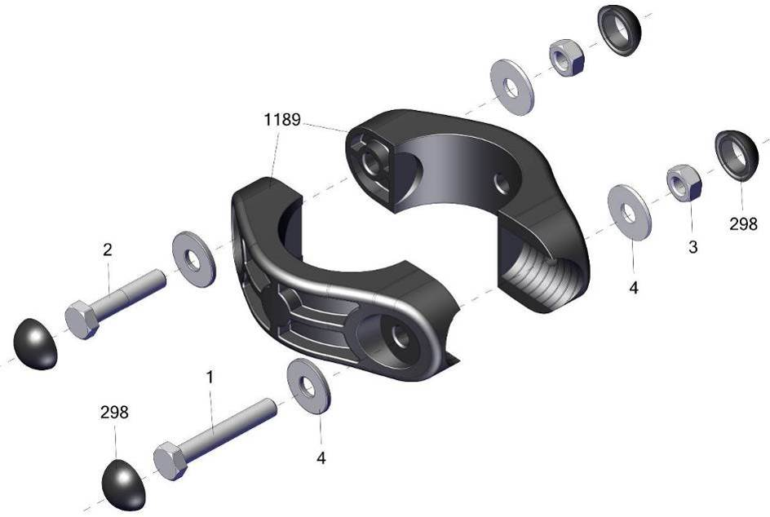

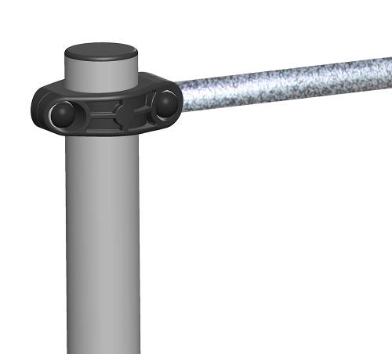

4.4. Покраска
Подробно о покраске конструкций
рассказано здесь.

5. Ресурсы, сроки службы и гарантии изготовителя
Ресурс классических конструкций для воркаута до первого (среднего, капитального) ремонта составляет 1 год.
Срок службы - 5 лет. Срок может быть продлен до 10 лет по письменному согласию Фабрики Леко.
Гарантии изготовителя:
Предоставляемый изготовителем срок гарантии для конструкций составляет 3 года со дня поставки.
Действие гарантийных обязательств прекращается:
- по истечении гарантийного срока;
- при исполльзовании коснтрукций не по назначению.
Гарантия не распространяется на:
- ущерб, причиненный несоответствующим обращением или обслуживанием конструкций;
- ущерб, причиненный при обстоятельствах самостоятельного проведения нетипичных работ конструкций, без предварительной консультации с изготовителем.
Действие гарантии предусматривает осуществление в течение гарантийного срока всех мер по техническому обслуживанию конструкций в сроки, указанные в инструкции по монтажу и эксплуатации.
В случае выявления неисправности в период гарантийных обязательств потребитель должен выслать в адрес изготовителя акт о неисправности, содержащий заводской №, дату изготовления и характер неисправности или дефекта.
6. Инструкция по осмотру и проверке перед эксплуатацией
Перед первой эксплуатацией должен быть проведен визуальный и функциональный осмотры (см. раздел Регулярные осмотры).
Контроль технического состояния конструкций для воркаута и контроль соответствия требованиям безопасности возлагается на специально созданную эксплуатантом комиссию.
Результаты контроля технического состояния и контроля соответствия требованиям безопасности, технического обслуживания и ремонта регистрируются в журнале, который хранится у эксплуатанта.

7. Регулярные техосмотры
Эксплуатант должен вести журнал техосмотров с указанием даты, вида осмотра и ФИО ответственного лица.
Визуальный осмотр. Раз в месяц. Не должно быть никаких внешних повреждений, все метизы должны быть на месте.
Основной осмотр. Раз в год. Необходимо произвести проряжку всех метизов. Проверить отсутсвие перекоса конструкции.
При любых сомнениях в надежности коснтрукции необходимо прекратить ее эксплуатацию с помощью сигнальной ленты и проконсультироваться в службе техподдержки Леко по адресу stpleco@gmail.com или по телефону 8 985-904-30-67.
Техобслуживание
Не требуется.
Требования по безопасности
Специльных требований нет.
Температурный режим эксплуатации
Ограничений нет.

